Тест
«Безопасность на железнодорожном транспорте»

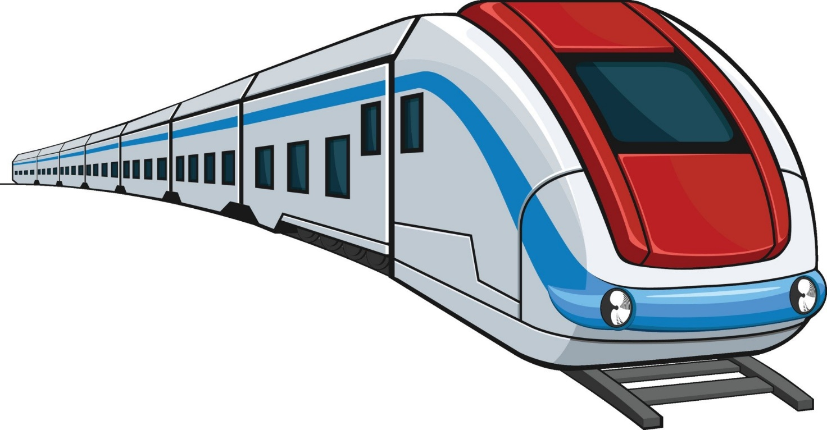

Задание 1
Если горящий поезд приходится покидать во время его движения
а) остановить поезд стоп-краном
б) опуститься на самую нижнюю ступеньку, оттолкнуться от нее в направлении по ходу движения состава, смягчить удар о землю кувырком вперед
в) опуститься на самую нижнюю ступеньку, оттолкнуться от нее и выпрыгнуть из вагона в противоположную сторону движения поезда
Задание 2
Определите смысловое значение и область применения данного знака безопасности на объектах инфраструктуры ОАО «РЖД»
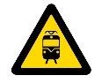
а) устанавливается на территории платформ железнодорожных станций и вокзалов, у переходов и переездов через железнодорожные пути б) «Берегись поезда!»
в) устанавливается в местах прохода граждан через железнодорожные пути
г) «Движение скоростных поездов»
д) «Переходить через железнодорожные пути опасно»

Задание 3
Напишите правила поведения пассажира, в случае пожара в вагонах пассажирских поездов, основываясь на приведенных изображениях

№ | Изображения | Правила поведения
1 | 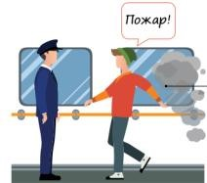
2 | 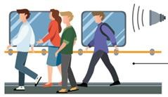
3 | 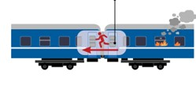
4 | 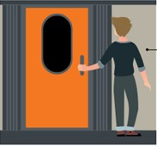
5 | 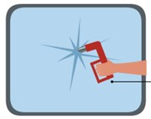

Задание 4
Определите смысловое значение и область применения данного знака безопасности на объектах инфраструктуры ОАО «РЖД»
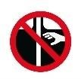
а) «Запрещается прикасаться. Корпус под напряжением».
б) «Самовольное открытие и задержка закрытия дверей не допускается!»
в) размещается в непосредственной близости от входных дверей в вокзал г) «Внимание. Опасность зажима» д) наклеивается в тамбурах возле автоматических дверей, ведущих на выход

Задание 5
Самые безопасные места в поезде
а) центральные вагоны; б) вагоны в «хвосте» состава; в) купе с аварийным выходом-окном; г) верхние полки

Задание 6
Опасными зонами на железнодорожном транспорте являются:

а) железнодорожные пути;
б) железнодорожный вокзал;
в) привокзальная площадь;
г) залы ожидания;
д) железнодорожные переезды;
е) посадочные платформы
Задание 7
Железнодорожные пути общего пользования, железнодорожные станции, пассажирские платформы, а также другие объекты железнодорожного транспорта, связанные с движением поездов и маневровой работой, являются зонами повышенной опасности.
Выберите пять правил, которые необходимо соблюдать при переходе через железнодорожные пути

а) Пользоваться специально оборудованными для этого пешеходными переходами, тоннелями, мостами, а также другими местами, предусмотренными для перехода и обозначенными информационными знаками.
б) Обеспечивать информирование работников железнодорожного транспорта о наличии препятствий для движения поездов.
в) Следить за сигналами, подаваемыми техническими средствами и (или) работниками железнодорожного транспорта.
г) Подавать сигнал для остановки поезда возможным способом в случаях возникновения ситуации, требующей экстренной остановки железнодорожного подвижного состава.
д) Обеспечить личную зону видимости приближения железнодорожного транспорта.
е) Обеспечить слышимость подаваемых машинистом или другим работником железнодорожного транспорта звуковых сигналов (снять капюшон и наушники).
ж) Информировать работников железнодорожного транспорта о посторонних и (или) забытых предметах.
з) Убедиться в отсутствии движущегося железнодорожного подвижного состава.
Задание 8
При падении контактного провода, находящегося под напряжением, на железнодорожное полотно или крышу вагона стоящего поезда пассажир поезда может:
а) остаться внутри вагона и ждать спасателей;
б) спрыгнуть на землю на обе ноги и удалиться от вагона мелкими шажками, не отрывая ступни от земли, на расстояние 10 метров и вызвать спасательные службы в) спрыгнуть на землю на обе ноги и удалиться от вагона прыжками на одной ноге на расстояние не менее 2-х метров и вызвать спасательные службы.

Задание 9

Определите значение знаков безопасности на объектах инфраструктуры ОАО «РЖД» и названия дорожных знаков
Значения и названия знаков
- Железнодорожный переезд со шлагбаумом
- Движение скоростных поездов
- Движение запрещено
- Переход через ж/д пути
- Не оставляйте детей без присмотра!
- Движение на велосипедах запрещено
- Проход запрещён
- Искусственная неровность
- Неровная дорога
- Берегись поезда!
- Стой, опасно для жизни!
- Железнодорожный переезд без шлагбаума
- Доступ посторонним запрещён
- Проезд на велосипедах через ж/д пути запрещён
- Проходить по ж/д переезду при закрытом шлагбауме запрещено!
- Возможность падения!
Для каждого знака определите его значение или название
А 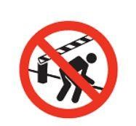
Б 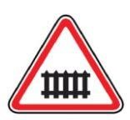
В
Г
Д 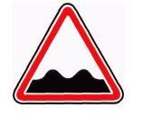
Е 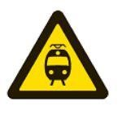
Ж 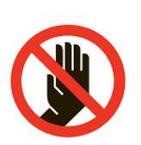
З 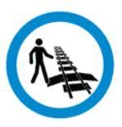
И
К 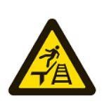

Задание 10
Основные причины несчастных случаев на железнодорожных путях
Вариант ответа
- грубое нарушение пострадавшими "Правил безопасности граждан на железнодорожном транспорте", в большинстве случаях усугубившееся алкогольным опьянением; - хождение по железнодорожным путям и переход путей в не установленных местах; - личная неосторожность пассажиров при посадке и высадке в поезда; - проникновение граждан на объекты железнодорожного транспорта с целью хищения деталей, содержащих цветные металлы; - переход ж. д. путей в непосредственной близости перед подающим сигналы большой громкости поездом на пешеходных переходах и переездах; - бесцельное нахождение в парках станций и перегонах; - шалость детей, слабый контроль со стороны их родителей.

Задание 11
В случае чрезвычайной ситуации при покидании вагона через аварийный выход
а) выбирайтесь только в сторону последнего вагона, взяв с собой документы, деньги, одежду или одеяла б) выбирайтесь только на полевую сторону железнодорожного пути, взяв с собой документы, деньги, одежду или одеяла а) выбирайтесь только сторону головного вагона, взяв с собой документы, деньги, одежду или одеяла
Задание 12
Если при железнодорожной аварии токонесущий провод оборван и касается земли,
а) удаляйтесь от него прыжками или короткими шажками, чтобы обезопасить себя от шагового напряжения б) удаляйтесь от него быстрым шагом на расстояние до 50 метров, чтобы обезопасить себя от шагового напряжения в) отойдите от провода короткими шажками на расстояние 1-2 метра, чтобы обезопасить себя от шагового напряжения, потом спокойно уходите в нужную вам сторону

Задание 13
Вы едете на поезде в другой город. Вам сообщают, что начался пожар, или вы сами понимаете это по сильному дыму в вагоне. Ваши действия по сохранению личной безопасности и безопасности окружающих в подобной ситуации? Выберите неверные ответы.
1. Попытаться потушить огонь, используя огнетушители и подручные средства (одеяла, мокрые тряпки и т. п.). 2. Открыть окна и двери. 3. Громко не шуметь, чтоб не разбудить спящих пассажиров. 4. Эвакуироваться следует в передние вагоны; если это невозможно, уходить в конец поезда, плотно закрывая за собой двери. Убедиться, что в тамбурах и туалетах горящего вагона не осталось людей. 5. Пытаться спасти багаж. 6. Если огонь отрезал вас от выходов, то войти в купе, плотно прикрыв за собой дверь, заткнуть щели. Дожидаться прибытия помощи, подавая сигналы. 7. Попытаться выбраться на крышу, так как это опасно. 8. В крайнем случае можно, разбив окно, спрыгнуть с поезда. Для этого надеть на себя побольше вещей (положить подушку под пальто, завернуться в матрас). Для прыжка выбирать место без столбов и иных предметов, способных причинить травму. 9. Если потушить пожар не удаётся и нет связи с начальником поезда (машинистом), остановить поезд с помощью стоп-крана. 10. Выходить, открыв двери и выбив окна; не забыть свои документы и тёплые вещи. 11. Оставаться рядом с горящим вагоном. 12. Заметив сигналы оставшихся в вагоне людей, немедленно сообщить о них пожарным. 13. Предотвращать возникновение паники, оказывать первую помощь пострадавшим.

